Лабораторная работа № 10

# ОСНОВЫ ЛОСКУТНОГО МОДЕЛИРОВАНИЯ

Цель работы: получить общее представление о преимуществах и недостатках лос- кутного моделирования, научиться работать с объектами типа Patch, Edit

Patch, Editable Patch.

# Общие сведения

Патчи Безье (Bezier patch) – это новое и редко используемое средство разра- ботки моделей. Патч-моделирование часто сравнивают с лепкой скульптур из глины или папье-маше. С помощью манипуляторов Безье (Bezier handle), выходя- щих из всех четырех углов (вершин) лоскута, можно полностью им управлять. Патч Безье плавно изменяется при воздействии на манипуляторы, точно так же, как изменяется кусок глины, когда его сжимают или растягивают. В результате получается модель, которая выглядит очень гладкой и естественной.

Еще одно сходство модели и глиняной скульптуры обнаруживается при срав- нении каркасов, на которых они строятся. Приступая к лепке фигуры из глины, вы обычно используете в качестве основы проволочный каркас. Точно так же разра- ботка модели из патчей Безье начинается с формирования некоего каркаса, сде- ланного из сплайнов. Этот каркас также служит эскизом модели.

Преимущества лоскутного моделирования:

* 1. Патчи автоматически сглаживают стыки между собой.
  2. Патчи Безье управляются с помощью манипуляторов Безье. Принцип схож

с двумерным Безье, только на каждой вершине шесть ручек вместо двух (по две на каждую ось).

* 1. Топологию (иначе говоря, «плотность») патчей можно изменять в процессе моделирования. Чтобы повысить скорость перерисовки экрана, можно понизить плотность модели и работать с более простым каркасом. При этом патч-техноло- гия позволяет в любой момент увеличить количество поверхностей и посмотреть, как выглядит окончательный вариант модели.
  2. Зеркальное отображение каркаса сокращает время разработки. Достаточно построить только половину модели, так как вторую легко получить, просто отоб- разив зеркально первую.
  3. Бесшовный каркас. Окончательный вариант модели представляет собой полностью бесшовную конструкцию. Именно такая конструкция больше других нравится почти всем аниматорам, так как подобную модель легко «оживить» с помощью простого «скелета». Отсутствие швов подразумевает, что у виртуаль- ного персонажа нет стыков в районе коленных, локтевых и пальцевых суставов. Благодаря бесшовному каркасу модель выглядит более привлекательно и правдо- подобно.

Недостатки лоскутного моделирования:

1. Швы между патчами заглаживаются автоматически. Данное свойство яв- ляется и преимуществом, и недостатком. Пытаясь создать объект, который имеет острую кромку (например, кончик ногтя), можно получить обратный эффект, т. к. МАХ автоматически ее сгладит.
2. Мелкие детали. Работая с целой группой граней, достаточно сложно до- браться до небольших деталей. Патчи слишком велики для того, чтобы конструи- ровать маленькие элементы.
3. Идентификатор материала. Идентификатор материала не может быть при- вязан к отдельным патчам для последующего наложения карт. Вначале нужно применить модификатор Edit Mesh (Редактирование каркаса) и только после этого связывать идентификатор материала с группой граней. А это плохо, так как после применения Edit Mesh модель перестанет быть патч-моделью. Она превратится в полигональную модель, топология которой не может изменяться обычным спосо- бом с помощью Edit Patch (Редактирование патчей).

Объекты Editable Patch.

В объектах типа Editable Patch (Редактируемая патч-поверхность) модель со- стоит из лоскутов треугольной или четырехугольной формы, которые создаются сплайнами Безье. Это редактируемый объект, форма которого задаётся при по- мощи изолиний и касательных к этим изолиниям (handle). Касательные в каждой вершине имеют два режима: угловые **Corner** и копланарные **Coplanar** (то есть, лежащие в одной плоскости). Преобразовывать одно в другое можно так же как у сплайнов, правым кликом мыши по вершине.

Параметром объекта Editabe Patch является параметр Steps, который нахо- дится в группе Surface. Steps – число шагов интерполяции и задает количество прямосторонних треугольников или четёрёхугольников по длине и ширине.

Чтобы превратить сплайновый объект в Editable Patch необходимо применить модификатор Surface и выполнить операцию Collapse All. Также существуют за- готовки для создания Editable Patch во вкладке Create в группе объектов Geometry

* объекты Patch Grids (патч-сетки) в виде Quard Patch (сетка из четырёхугольных лоскутков) и Tri Patch (сетка из треугольных лоскутков). Patch Grids сразу после создания своего являются параметрическими объектами, параметрами которых являеются: Length (длина), Width (ширина), и число сегментов по длине и ширине. Для их преобразования в Editable Patch надо кликнуть правой кнопкой мыши по слову в стеке и выбрать: Convert To: Editable Patch.

Подобъекты Editable Patch – Vertex (Вершина), Edge (Ребро), Patch (Патч), Element (Элемент) и Handle (Вектор) (рис. 9.1). Во многом, инструменты редакти- рования аналогичны Editable Mesh и Editable Poly, только их меньше. Есть уже знакомые нам Bevel и Extrude для многоугольников, и Extrude для рёбер. Появи- лась операция **Subdivide** (подразделить), у которой можно включить опцию **Propogate** – распространить. Subdivide применяется как к рёбрам, так и к лоскут- кам, и при применении образуются новые рёбра, которые, если не стоит Propogate простираются не очень далеко. Там, где они кончают простираться, нарушается гладкость поверхности и образуется резкий переход. На самом деле резкий пере- ход – это сжатый под форму ребра треугольный лоскуток, который обеспечивает стыковку с остальными лоскутами. Чтобы не было этой резкой складки, надо включить Propogate, и тогда, резделяя одно ребро или лоскуток, мы получим про- стирающиеся на весь объект линии.

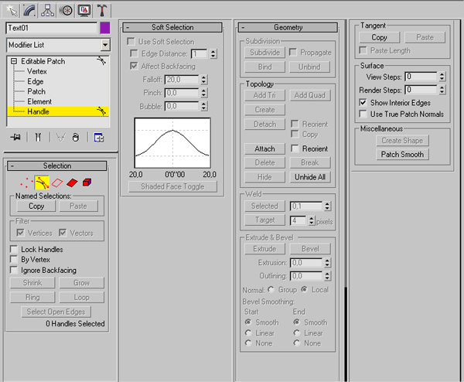

Рис. 9.1. – Настройки поверхности Editable Patch (Редактируемая патч-поверхность) в режиме редактирования Handle(Вектор)

Правила патч-моделирования.

1. Обязательно проверьте внешний вид модели во всех окнах проекций. По- строенная модель может замечательно выглядеть в одном окне проекций и в то же время представлять собой обломки в другом. Будьте внимательны и прежде чем перейти от одного патча к другому, обработайте все вершины во всех окнах про- екций.
2. Всегда сначала передвигайте вершины и только после этого манипуля- торы. Передвиньте все вершины во всех окнах проекций в нужное положение, а

затем, также во всех окнах проекций, установите манипуляторы в требуемое по- ложение.

1. Старайтесь без необходимости не перекрещивать манипуляторы близко расположенных вершин. Скрещивание манипуляторов часто приводит к появле- нию на сети стяжек и складок.
2. Равномерно располагайте линии внутренней сетки между вершинами. Этот подход обеспечит хорошо сглаженную поверхность и впоследствии упростит ори- ентацию при наложении карт.
3. Используйте треугольные патчи только при крайней необходимости! Ис- пользование треугольных патчей приводит к появлению складок, поэтому нужно всячески их избегать.
4. Старайтесь ни в одном окне проекций не устанавливать смежные патчи перпендикулярно друг к другу. Этот способ надежнее всего гарантирует плав- ность обводов модели.
5. Всегда проверяйте, чтобы нормали были направлены в нужную сторону. Нормаль определяет ту сторону грани, на которую попадает изображение при наложении материала. Если материал будет наложен не на ту сторону патча, мо- дель окажется «вывернутой наизнанку».
6. Для построения модели используйте наименьшее достаточное количество патчей. Необходимо заранее планировать, сколько патчей понадобится и где их надо будет расположить. В этом случае модель будет сделана из минимально воз- можного количества полигонов, тем не менее достаточного для сохранения каче- ства оформления поверхности. Учтите, что вы в любой момент можете изменить топологию и добавить полигоны.
7. Как можно чаще рассматривайте модель в окне Shaded Perspective. В дан- ном окне вы можете увидеть ошибку, которая в противном случае осталась бы незамеченной. Также это поможет наглядно представить расположение вершин.
8. Убедитесь, что все манипуляторы, задающие положение центральной ли- нии модели, направлены наружу. При таком расположении манипуляторов отно- сительно центрального сплайна вы избежите появления стяжек и складок, сходя- щихся к центру модели.
9. Очищайте стек модификаторов! Очистка стека нужна потому, что почти всегда причиной, по которой работа компьютера замедляется, оказывается моди- фикатор Edit Patch. Чтобы очистить стек полностью нужно заново применить Edit Patch. Помимо всего прочего, она значительно сократит объем файла.

# Практическая часть

1. Создание маски с помощью патч-моделирования.

Маска является симметричным объектом относительно плоскости YZ. Сле- довательно, можно строить только половину (например, левую). На виде спереди и слева строим сплайнами характерные линии – линии, ограничивающие рот (губы) и глаз, а также линии переносица-бровь-висок и переносица-скула-висок (рис. 9.2). При регулировке сплайнов обращаем внимание на то, чтобы "правые" (на виде спереди) вертексы имели координату X равную 0 (для облегчения в даль- нейшем сопряжения половинок).

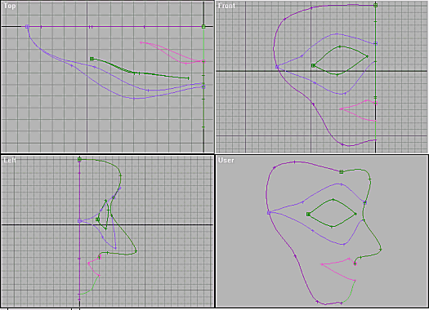

Рис. 9.2. – Сечение маски

При построении линий и при дальнейшем построении модели удобно поль- зоваться привязкой к вершинам (Snap by Vertex). Для каждого сплайна устанавли- ваем флажок Vertex Ticks в разделе Object Properties закладки Display.

Создаем простой прямоугольный patch (Quad Patch) 11, размером примерно равным ячейке каркаса над глазом (вид спереди). Сдвигаем его (на виде слева) примерно на уровень той ячейки, которую он должен закрывать. Включаем режим 3D Snap, привязку к вертексам. Накладываем модификатор Edit Patch.

Уровень Vertex (Вершины). Каждый вертекс patch'а и привязываем к соответ- ствующему вертексу характерных линий (рис. 9.3 *а*).

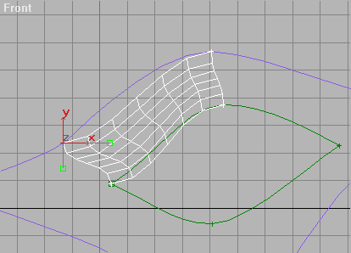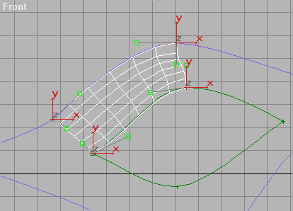

*а б*

Рис. 9.3. – Создание лоскутной маски

Запрещаем привязку (клавиша S) и "в черновую" регулируем форму patch'а направляющими (рис. 9.3 *б*). Общее правило: направляющие соседних вертексов (по общей стороне) не должны перекрываться в одной плоскости. Также жела- тельно, что бы для соседних вертексов направляющие доходили до 1/3 стороны. Окончательная регулировка формы поверхности направляющими осуществляется после всех "пристыковок" к данному и соседним с ним вертексам.

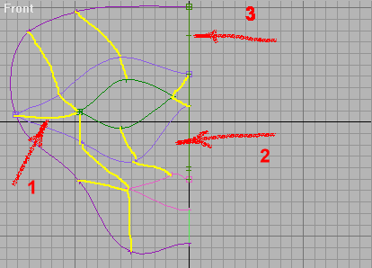Переходим к подобъектам Edge (ребро, сторона), выбираем одну из сторон и наращиваем еще один patch кнопкой Add Quad (или Add Tri для треугольного). На рис. 9.4 показана схема применения треугольных и черырехугольных лоскутов.

Желтым помечены воображаемые вспомогательные линии.

* 1. – здесь необходимы два тре- угольных патча, т.к. по линии их сопряжения возможна ложбинка.
  2. – этот фрагмент недоработан; непонятно как строить нос и его сопряжение.
  3. – невостребованный вертекс.

Рис. 9.4. – Детализация маски

Переходим обратно в Vertex. При стыковке patch'ей, нарощенных на различ- ных ребрах необходимо объединять (Weld) вертексы. Для этого надо областью выделить оба вертекса и нажать кнопку Weld. Обычно еще увеличивают параметр Weld Treshold для гарантированного срабатывания. При объединении вертексов объединяются и соответствующие ребра, что исключает щели между соседними patch'ами. Если на выделенном вертексе щелкнуть правой кнопкой мыши, то по- явится горячее меню. В нем будут два пункта, отвечающие за тип вертекса: Coplanar и Corner. Эти типы вертексов patch'а соответствют типам вертексов сплайна Bezier и Bezier-Corner.

После пристыковки всех лоскутов устанавливаем Pivot Point в начало коор- динат и делаем зеркальную копию созданного patch-объекта. Теперь видны допу- щенные ошибки (рис. 9.5). На крае половинки маски (по центру) не точно выстав- лены неправляющие: заметен шов. От внешнего уголка глаза идут "морщины" – надо дополнительно регулировать вертексы. Недостаточна проработка на уровне характерных линий.

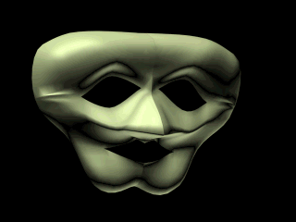

Рис. 9.5. – Вид маски после создания зеркальной копии

Для окончательного варианта необходимо довести половинку маски до нор- мального состояния, присоединить вторую половинку к первой и объединить "по- граничные" вертексы. После выполнения этой операции уберется шов между по- ловинками.

# Контрольные вопросы

1. Что собой представляет лоскутное моделирование?
2. Какие преимущества/недостатки Вы знаете?
3. Как создать Patch-объект? Edit Patch? Editable Patch?
4. Какие виды Patch-поверхностей Вы знаете?
5. Правила лоскутного моделирования.
6. Как добавить к нарисованной плоскости еще одну плоскость? изменить форму? добавить точку, лоскут?